Вычислительный фреймворк для устойчивого построения классификационных моделей и отбора потенциальных биомаркеров по данным ВЭЖХ-МСВР профилирования мочи
Содержание

Введение
Ненаправленное ВЭЖХ-МСВР профилирование мочи даёт для каждого образца тысячи сигналов. В типичном клиническом исследовании этому противостоят десятки или первые сотни образцов. Такое соотношение числа переменных и наблюдений делает поиск «маркеров» уязвимым для систематических ошибок. Различия между группами легко получить там, где их источник не связан с заболеванием.
На предыдущих этапах работы был выявлен ряд таких источников. По опыту обработки двух экспериментальных выборок их можно свести к шести.
- Неравномерность групп по полу и возрасту. Пол и возраст сами по себе влияют на экскрецию стероидов, креатинина и продуктов мышечного обмена.
- Экзогенные сигналы. Сюда относятся метаболиты лекарств, компоненты пищи, табака, а также вещества, попадающие в пробу из контейнеров и расходных материалов. Их содержание отражает условия жизни, лечения и сбора проб, а не патологический процесс.
- Множественность ионов одного соединения. Аддукты, изотопы и фрагменты источника ионизации одного соединения многократно учитываются, если их не объединить.
- Утечка информации при построении классификаторов. Если признаки отбирают на всей выборке, а затем оценивают модель кросс-валидацией, оценка точности завышается.
- Отсутствие поправки на множественные сравнения. При тысячах тестов номинальный порог p < 0.05 даёт сотни ложноположительных результатов.
- Ошибки аннотации. Сюда относятся несоответствие брутто-формулы наблюдаемому m/z, неверный тип иона, изобарные соединения.
В настоящей главе описан разработанный фреймворк — набор процедур и программная реализация. Он последовательно учитывает перечисленные источники ошибок и обеспечивает устойчивое построение классификационных моделей и консервативный отбор соединений — потенциальных биомаркеров. Фреймворк апробирован на двух выборках образцов мочи:
- выборка s266: рак мочевого пузыря (РМП), рак предстательной железы (РПЖ) и контрольная группа, n = 94;
- выборка s107: РМП и контрольная группа, 107 образцов, из которых 82 входили в выборку первого этапа.
Он также использован для проверки достоверности маркеров, предложенных в предыдущих обработках этих же данных.

1. Архитектура фреймворка
Фреймворк реализован на языке Python 3.13 (NumPy 2.5, pandas 3.0, SciPy 1.18, statsmodels 0.15, scikit-learn 1.9, Matplotlib 3.11, pyteomics 4.7, mummichog 2.7.0). Обработка полностью воспроизводима: все параметры собраны в одном конфигурационном файле (pipeline/config.py), а результаты получаются одной командой (python run_all.py). Для второй выборки используется та же команда с переменной окружения METAB_DATASET=s107. Исходный код приведён в приложении Г, структура модулей — в приложении Б.
Общая схема обработки показана на рисунке 1. Каждый этап реализован отдельным модулем и протоколируется в файле журнала, где фиксируются число признаков после каждого фильтра, параметры нормализации, исключённые образцы и т. п.
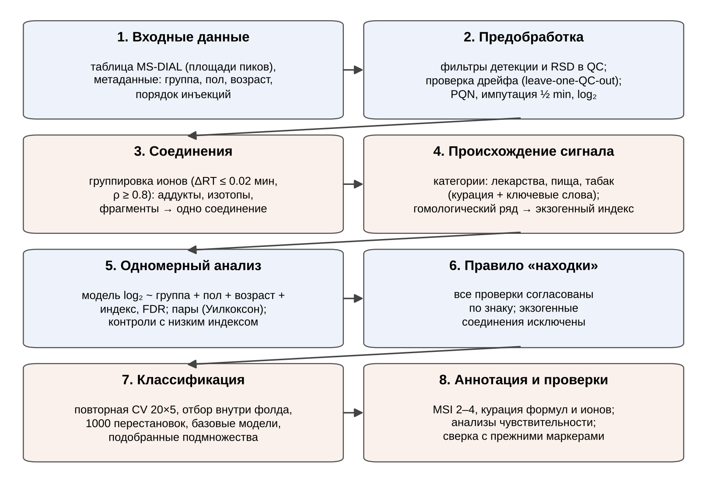
Рисунок 1 — Схема фреймворка обработки и отбора потенциальных биомаркеров

1.1. Входные данные и метаданные
На вход подаются:
- таблица площадей пиков, экспортированная из MS-DIAL. Строки — образцы, столбцы — признаки вида «время удерживания_m/z_аннотация»; аннотации ниже порога идентификации помечены «low score»;
- таблица метаданных: группа, пол, возраст, признак включения в анализ и причина исключения, порядок инъекций.
Образцы с диагнозами вне дизайна исследования исключаются явно, с указанием причины (например, рак почки или поджелудочной железы в выборке s266; опухоль мочеточника и гиперплазия гнёзд Брунна, помеченные в исходной таблице как РМП, в выборке s107). Образцы контроля качества (QC) и бланки распознаются по имени.
Разметка, выравнивание и первичная аннотация проводились в MS-DIAL 5.5 со следующими параметрами:
- разметка пиков: минимальная высота пика 100 000; шаг построения хроматограмм 0.1 Да; сглаживание — линейно-взвешенное скользящее среднее (15 сканов); минимальная ширина пика 10 сканов;
- идентификация: библиотека NIST HR-MS/MS, точность масс 0.01/0.025 Да (MS¹/MS²), отсечка скалярного произведения 600 у.е., доля совпадений ≥ 25 %, не менее 3 совпавших пиков;
- выравнивание: допуски 0.1 мин и 0.015 Да; фильтрация по бланкам с пятикратной разницей; без заполнения пропусков.

1.2. Предобработка
Фильтрация. Признак сохраняется, если выполнены три условия:
- обнаружен не менее чем в 80 % инъекций QC;
- обнаружен не менее чем в половине образцов хотя бы одной группы;
- его относительное стандартное отклонение (RSD) в QC не превышает 30 %.
Признаки, присутствующие в одной группе и практически отсутствующие в другой (детекция < 50 % и ≥ 80 %), выделяются в отдельный список и сравниваются точным тестом Фишера.
Серии измерений. Если образцы измерялись в нескольких сериях, межсерийный сдвиг оценивается по QC (число признаков, различающихся в QC разных серий) и устраняется коррекцией по QC: значения серии умножаются на отношение медианы всех QC к медиане QC этой серии, для каждого признака отдельно. Коррекция выполняется до фильтра по RSD, поэтому межсерийный разброс не приводит к потере признаков.
Дрейф чувствительности. Необходимость коррекции оценивается тестом «leave-one-QC-out» (при нескольких сериях — внутри каждой серии). Каждая инъекция QC по очереди исключается, её значения предсказываются по остальным QC с коррекцией LOWESS и без неё, и сравнивается медианная ошибка предсказания. Коррекция применяется, только если она заметно уменьшает ошибку. В обеих выборках она не применялась.
Нормализация. Различия в разведении мочи учитываются вероятностной коэффициентной нормализацией (PQN):
- опорный спектр — медиана инъекций QC по каждому признаку;
- коэффициент разведения образца — медиана отношений его признаков к опорному спектру;
- коэффициенты рассчитываются на исходных площадях до импутации.
Нормализация по суммарному полезному сигналу (MSTUS) используется как анализ чувствительности. Образцы с очень низким коэффициентом разведения (PQN < 0.2) помечаются, а основной анализ повторяется без них.
Пропуски и преобразование. Пропущенные значения заменяются половиной минимального значения признака, данные логарифмируются (log₂). Пропуски в образцах встречаются гораздо чаще, чем в QC (в выборке s266 медиана 13 % против 0.3 % на инъекцию). Поэтому проекции на главные компоненты строятся только по соединениям, обнаруженным во всех образцах: иначе импутированные значения смещают QC относительно образцов.

1.3. Объединение ионов в соединения
Ионы одного соединения (аддукты [M+H]⁺, [M+Na]⁺, [M+NH₄]⁺, [M+K]⁺, изотопы, фрагменты источника) объединяются в группу, если выполнены два условия:
- они элюируются в пределах 0.02 мин;
- их интенсивности коррелируют по образцам (коэффициент Спирмена ρ ≥ 0.8).
Соединение представлено курированным молекулярным ионом, а при его отсутствии — наиболее интенсивным ионом группы. Вся последующая статистика рассчитывается на уровне соединений. Это устраняет многократный учёт одного вещества и уменьшает число тестов. Например, в выборке s266 7403 признака были объединены в 5792 соединения.

1.4. Оценка происхождения сигнала
До статистического анализа каждому соединению присваивается категория происхождения.
- Курированные аннотации. Для них указаны формула, тип иона, ошибка массы, идентификаторы HMDB/KEGG и категория: эндогенное, лекарство, пища, табак.
- Список регулярных выражений. Он составлен до анализа (21 выражение: лекарственные препараты, часто назначаемые урологическим и пожилым пациентам; метилксантины, полифенолы и другие компоненты пищи; алкалоиды табака). Выражения применяются к названиям библиотечных совпадений MS-DIAL, прошедшим порог идентификации.
- Гомологические ряды. Это ионы, различающиеся на C₂H₄, O или C₂H₄O в пределах 5 ppm, с ростом времени удерживания по длине цепи.
В выборке s266 найден один такой ряд — алкилдиэтаноламины и их окисленные и этоксилированные формы (рисунок 3). Их присутствие в бланках растворителя проверено по хроматограммам выделенных ионов исходных данных (рисунок 4, таблица 1). Пять из десяти членов ряда в бланках практически отсутствуют (< 10 % от QC), поэтому их источником является проба, а не растворитель.
Соединения, отнесённые к экзогенным, не могут быть «находками» и исключаются из пула кандидатов для классификаторов. Средний z-показатель десяти членов ряда используется как индекс экзогенного сигнала и включается в модели как ковариата.
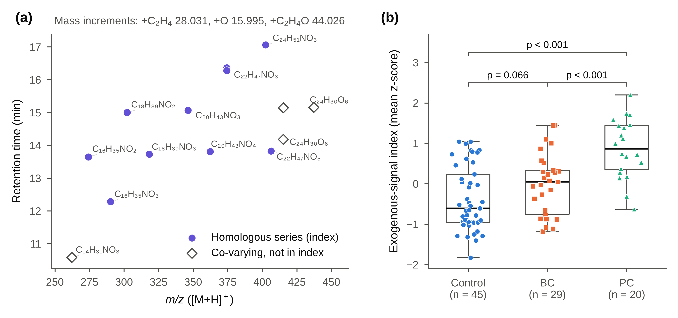
Рисунок 3 — Гомологический экзогенный ряд (выборка s266): (а) члены ряда в координатах m/z – время удерживания; (б) индекс экзогенного сигнала по группам
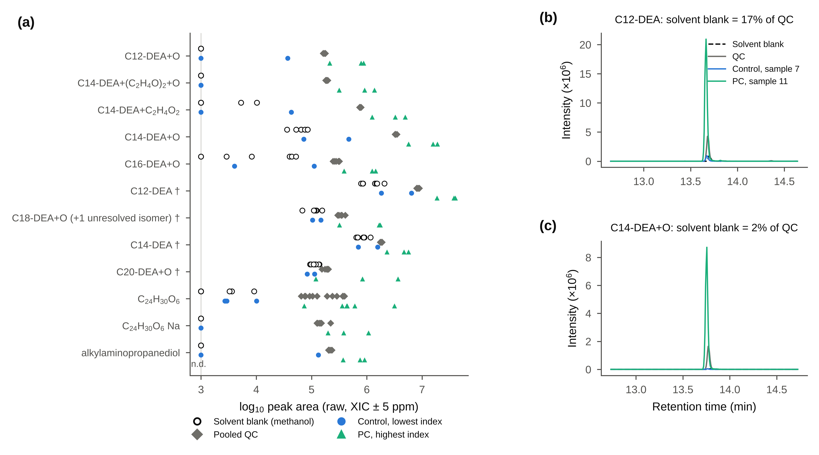
Рисунок 4 — Проверка членов ряда в бланках растворителя, QC и образцах (площади по хроматограммам выделенных ионов исходных данных)
Таблица 1 — Члены гомологического ряда в бланках растворителя (отношение медианной площади в бланках к медиане QC)
Член ряда | m/z [M+H]⁺ | RT, мин | В индексе | Бланк / QC
C12-DEA | 274.2741 | 13.7 | да | 0.167
C12-DEA+O | 290.2690 | 12.3 | да | 0
C14-DEA | 302.3054 | 15 | да | 0.46
C14-DEA+(C₂H₄O)₂+O | 406.3527 | 13.8 | да | 0
C14-DEA+C₂H₄O₂ | 362.3265 | 13.8 | да | 0
C14-DEA+O | 318.3003 | 13.7 | да | 0.02
C16-DEA+O | 346.3316 | 15.1 | да | 0.028
C18-DEA+O (+1 unresolved isomer) | 374.3629 | 16.3 | да | 0.364
C20-DEA+O | 402.3942 | 17.1 | да | 0.611
C₂₄H₃₀O₆ | 415.2115 | 14.2 | нет | 0
C₂₄H₃₀O₆ | 415.2115 | 15.1 | нет | 0
C₂₄H₃₀O₆ Na | 437.1935 | 15.2 | нет | 0
alkylaminopropanediol | 262.2377 | 10.6 | нет | 0

1.5. Одномерный анализ и правило отбора «находок»
Для каждого соединения строится линейная модель:
log₂(интенсивность) ~ группа + пол + возраст + индекс экзогенного сигнала.
p-значения коэффициента группы корректируются по Бенджамини–Хохбергу (q). Кроме того, выполняются три проверки устойчивости.
- Подобранные пары. Пациенты подбираются 1:1 к участникам группы сравнения оптимальным назначением по возрасту внутри пола: минимум суммарной разницы возрастов, допуск ±5 лет, без возвращения. Пары сравниваются критерием Уилкоксона для связанных выборок по разностям внутри пары. Пары с нулевой разностью (одинаковое импутированное значение у обоих участников) исключаются. Направление изменения определяется по медиане парных разностей.
- Сравнение с контролями с низким индексом. Пациенты сравниваются с контролями, у которых индекс экзогенного сигнала ниже медианы (критерий Манна–Уитни).
- Отсутствие зависимости от индекса. Контроли с высоким и низким индексом не должны различаться по уровню соединения (p ≥ 0.05). Это исключает соединения, уровень которых сам зависит от индекса.
Соединение считается находкой, если одновременно выполнены условия:
- q < 0.05 в модели с поправками;
- p < 0.05 в подобранных парах и против контролей с низким индексом, с тем же направлением изменения во всех трёх проверках;
- контроли с высоким и низким индексом не различаются;
- соединение не отнесено к экзогенным.
Для сравнения двух групп пациентов (РМП – РПЖ) условия, связанные с контролями, не применяются.

1.6. Классификационные модели без утечки информации
Классификация оценивается стратифицированной пятикратной кросс-валидацией, повторённой 20 раз (100 обучающих фолдов). Сравниваются следующие модели:
- панель из пяти соединений. Внутри каждого обучающего фолда отбираются пять соединений с наименьшими p критерия Манна–Уитни, затем строится логистическая регрессия. Отбор повторяется в каждом фолде, тестовая часть в нём не участвует;
- PLS-DA с двумя компонентами на всех кандидатах; шкалирование по Парето рассчитывается внутри фолда;
- панель с поправкой на индекс. Линейная связь каждого соединения с индексом экзогенного сигнала удаляется внутри фолда (коэффициенты оцениваются только по обучающей части);
- базовые модели на одной ковариате (только пол; только индекс) с той же кросс-валидацией. Они показывают, какую часть разделения можно получить без метаболомных данных.
Модели строятся на всех образцах, а также на подмножествах, подобранных по возрасту и полу и по индексу, если пар не меньше десяти. Экзогенные соединения и соединения, коррелирующие с индексом (|ρ| ≥ 0.5), исключаются из пула кандидатов до кросс-валидации. Значимость оценивается перестановочным тестом: 1000 перестановок меток с повторением всей процедуры, включая отбор признаков. AUC приводится как среднее ± SD по повторам.
Панель отбирается заново в каждом фолде, поэтому для оценки её стабильности фиксируются:
- частота, с которой каждое соединение попадает в пятёрку за 100 обучающих фолдов;
- состав панели, отобранной тем же правилом на всех образцах.

1.7. Аннотация и уровни достоверности
Уровни достоверности присваиваются по рекомендациям Metabolomics Standards Initiative:
- уровень 2 — ион-прекурсор в пределах 5 ppm от курированной формулы и совпадение спектра MS/MS с библиотекой;
- уровень 3 — аннотация, согласующаяся с формулой, без однозначного подтверждения MS/MS (например, совпадение спектра агликона глюкуронида или неразличимые изомеры);
- уровень 4 — неидентифицированные соединения.
Для каждой курированной аннотации автоматически проверяются три вещи:
- соответствие формулы и типа иона наблюдаемому m/z;
- наличие подтверждающих ионов той же группы;
- альтернативы из HMDB в пределах 3 ppm.
Аннотации с ошибкой массы > 5 ppm выносятся в отдельный список. Библиотечные совпадения, неправдоподобные для мочи человека, переводятся на уровень 4.

1.8. Анализы чувствительности и сверка с ранее опубликованными маркерами
Основной анализ повторяется в следующих вариантах:
- с нормализацией MSTUS вместо PQN;
- без образцов с низким коэффициентом разведения;
- с индексом только из членов ряда, отсутствующих в бланках;
- только на соединениях, обнаруженных во всех образцах (без импутации);
- с импутированными значениями, рассматриваемыми как пропуски.
Отдельный модуль сопоставляет ранее заявленные маркеры (по m/z, времени удерживания, иону и формуле) с признаками текущих данных. Для каждого маркера он сообщает:
- согласуются ли формула и m/z;
- категорию происхождения;
- статистику в модели с поправками;
- сохраняется ли направление изменения;
- проходит ли маркер правило находки.

2. Апробация на выборке s266 (РМП, РПЖ, контроль)

2.1. Выборка и качество данных
После исключения шести образцов с диагнозами вне дизайна исследования (рак почки, n = 3; рак поджелудочной железы, n = 2; множественные первичные опухоли, n = 1) выборка включала 45 контролей, 29 пациентов с РМП и 20 с РПЖ (таблица 2). Возраст и пол известны для всех участников. Группы различались по возрасту и полу:
- контроли моложе обеих групп пациентов;
- мужчины составили 42 % контролей, 83 % пациентов с РМП и 100 % пациентов с РПЖ.
Таблица 2 — Характеристика выборки s266
Группа | n | Пол, М/Ж (н/д) | Возраст, среднее ± SD | Возраст, медиана (диапазон) | Возраст известен, n
Контроль | 45 | 19/26 (0) | 53.3 ± 14.6 | 59 (18–72) | 45
РМП | 29 | 24/5 (0) | 62.9 ± 9.7 | 62 (41–78) | 29
РПЖ | 20 | 20/0 (0) | 70.7 ± 6.6 | 70 (62–86) | 20
Из 14 693 выровненных признаков 8867 прошли фильтр детекции, а 7403 — фильтр RSD в QC. Медианное RSD составило 8.6 %. Суммарная интенсивность QC оставалась постоянной на протяжении серии, а QC плотно группировались в центре образцов на проекции главных компонент (рисунок 2). Коррекция дрейфа уменьшила бы ошибку предсказания QC лишь с 0.081 до 0.074 единиц log₂ и не применялась. 7403 признака были объединены в 5792 соединения, из которых 718 представлены двумя и более ионами.
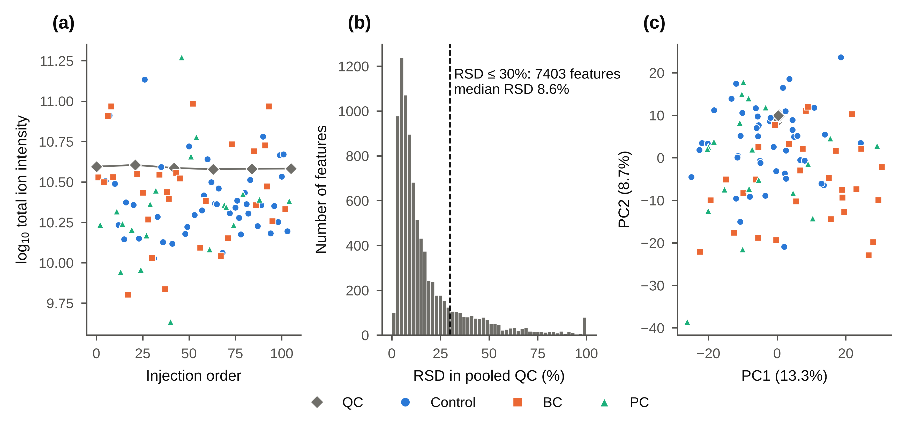
Рисунок 2 — Качество данных (s266): (а) суммарная интенсивность QC и образцов по порядку инъекций; (б) распределение RSD в QC; (в) проекция на главные компоненты по 1366 соединениям, обнаруженным во всех образцах
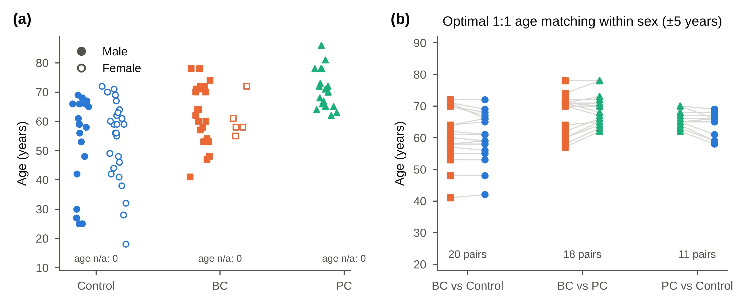
Рисунок 5 — (а) Возраст по группам и полу; (б) оптимальный подбор пар по возрасту внутри пола

2.2. РМП против контроля
В модели с поправками 340 из 5792 соединений имели q < 0.05. Из них 188 прошли все критерии находки: 104 повышены и 84 снижены при РМП (рисунки 6, 7). Пять находок аннотированы на уровнях MSI 2–3, и все они повышены при РМП (таблица 3, рисунок 8). Три из них — конъюгированные стероиды:
- предполагаемый 11-оксоэтиохоланолон-глюкуронид ([M+NH₄]⁺ m/z 498.2697, C₂₅H₃₆O₉; сопровождается ионами агликона m/z 287.2007 и 269.1901);
- два хроматографически разделённых изомера глюкуронида тетрагидрокортизона (изомер I — 11.06 мин; изомер II — 10.76 мин).
Две другие аннотированные находки — LysoPC(16:0) и биливердин — характерны для плазмы и продуктов распада гема. Возможный вклад гематурии в эти сигналы не может быть исключён: она не регистрировалась.
Таблица 3 — Аннотированные находки РМП – контроль (выборка s266; log₂FC и q — модель с поправками на пол, возраст и индекс экзогенного сигнала; p в парах — критерий Уилкоксона для связанных выборок)
№ | Соединение (уровень MSI) | m/z (ион) | RT, мин | log₂FC | q | AUC | p в парах
1 | 11-Oxoetiocholanolone glucuronide* (3) | 498.2697 [M+NH₄]⁺ | 11.1 | 1.43 | 0.005 | 0.81 | 0.006
2 | Tetrahydrocortisone glucuronide, isomer I† (3) | 541.2642 [M+H]⁺ | 11.1 | 1.08 | 0.018 | 0.71 | 0.021
3 | Tetrahydrocortisone glucuronide, isomer II† (3) | 558.2914 [M+NH₄]⁺ | 10.8 | 0.81 | 0.03 | 0.69 | 0.033
4 | Biliverdin (2) | 583.2553 [M+H]⁺ | 13.5 | 2.23 | 0.024 | 0.77 | 0.033
5 | LysoPC(16:0) (2) | 496.3397 [M+H]⁺ | 16.7 | 1.33 | 0.025 | 0.79 | 0.007
* 5α-изомер (глюкуронид 11-оксоандростерона) не исключён; аннотация по спектру MS/MS агликона. † Изомеры I и II хроматографически разделены (11.06 и 10.76 мин); алло-тетрагидрокортизон и положение глюкуронида (3 или 21) не установлены.
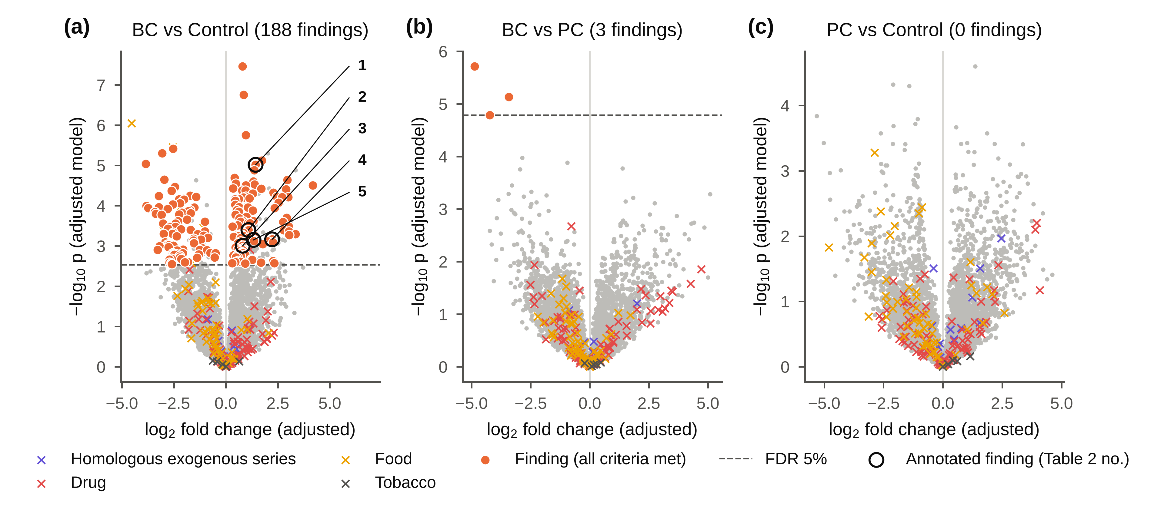
Рисунок 6 — Графики «вулкана» для модели с поправками (s266): заполненные круги — находки; крестики — экзогенные соединения; цифры — номера таблицы 3
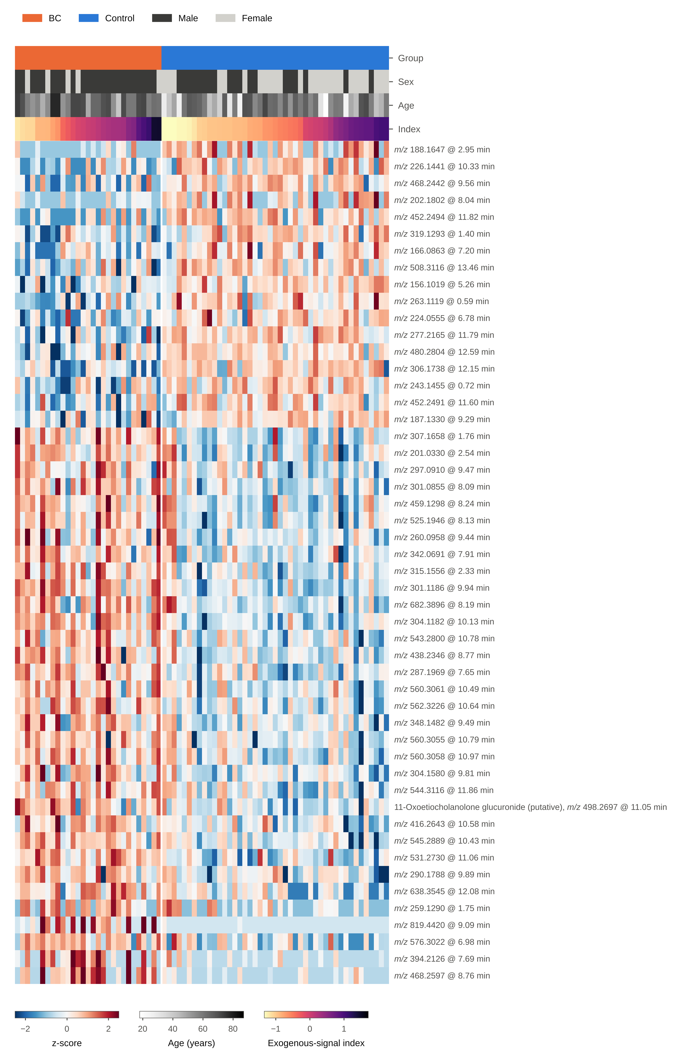
Рисунок 7 — Тепловая карта 50 находок РМП – контроль с наименьшими q
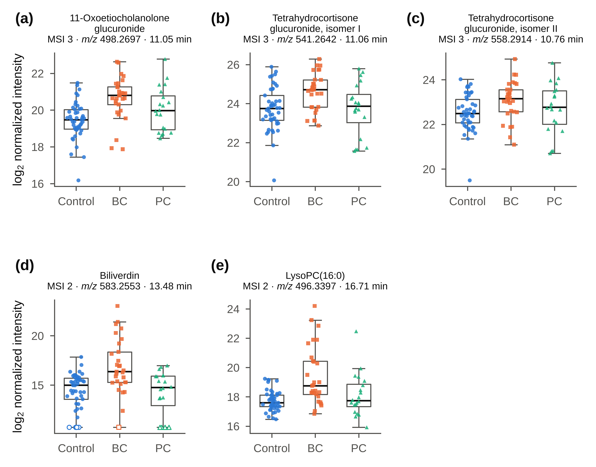
Рисунок 8 — Аннотированные находки по группам (открытые символы — значения ниже предела обнаружения)

2.3. Классификация
Результаты кросс-валидации приведены в таблице 4 и на рисунке 9. Для пары РМП – контроль:
- на всех образцах: панель из пяти соединений — AUC 0.81 ± 0.03, PLS-DA — 0.83 ± 0.02;
- с поправкой на индекс: 0.78;
- базовая модель «только пол»: 0.65;
- в 20 подобранных парах: 0.68 (p = 0.10).
Значение на всех образцах следует поэтому рассматривать как верхнюю оценку.
Для РМП – РПЖ поправка на индекс снизила AUC с 0.86 до 0.63 (p = 0.12). Различие двух видов рака, не зависящее от экзогенного сигнала, показать не удалось.
Для РПЖ – контроль выводы такие:
- панель не отделяла группы (AUC 0.54);
- базовая модель «только пол» дала 0.75, потому что все пациенты с РПЖ — мужчины;
- базовая модель «только индекс экзогенного сигнала» дала 0.86.
Иначе говоря, различия между РПЖ и контролем в этой выборке в основном объясняются экзогенным сигналом. Ни одно соединение не прошло критерии находки для РПЖ.
Таблица 4 — Кросс-валидированная классификация (s266; 20×5-кратная CV; p — перестановочный тест, 1000 перестановок)
Сравнение | Набор проб | Модель | n (случаи/референс) | AUC | p (перестановки)
РМП – контроль | все пробы | Панель из 5 соединений (отбор внутри фолда) | 29/45 | 0.81 ± 0.03 | 0.001
РМП – контроль | все пробы | Панель, поправка на индекс внутри фолда | 29/45 | 0.78 ± 0.05 | 0.002
РМП – контроль | все пробы | PLS-DA, 2 компоненты | 29/45 | 0.83 ± 0.02 | 0.001
РМП – контроль | все пробы | Только пол (базовая модель) | 29/45 | 0.65 ± 0.02 | 0.002
РМП – контроль | все пробы | Только экзогенный индекс (базовая модель) | 29/45 | 0.59 ± 0.02 | 0.087
РМП – контроль | пары по возрасту и полу | Панель из 5 соединений (отбор внутри фолда) | 20/20 | 0.68 ± 0.05 | 0.100
РМП – контроль | пары по возрасту и полу | Панель, поправка на индекс внутри фолда | 20/20 | 0.55 ± 0.12 | 0.330
РМП – контроль | пары по возрасту и полу | PLS-DA, 2 компоненты | 20/20 | 0.67 ± 0.06 | 0.078
РМП – контроль | пары по возрасту и полу | Только пол (базовая модель) | 20/20 | 0.34 ± 0.05 | 0.848
РМП – контроль | пары по возрасту и полу | Только экзогенный индекс (базовая модель) | 20/20 | 0.74 ± 0.01 | 0.005
РМП – контроль | пары по индексу | Панель из 5 соединений (отбор внутри фолда) | 15/15 | 0.69 ± 0.07 | 0.088
РМП – контроль | пары по индексу | Панель, поправка на индекс внутри фолда | 15/15 | 0.70 ± 0.07 | 0.094
РМП – контроль | пары по индексу | PLS-DA, 2 компоненты | 15/15 | 0.74 ± 0.07 | 0.045
РМП – контроль | пары по индексу | Только пол (базовая модель) | 15/15 | 0.31 ± 0.07 | 0.861
РМП – контроль | пары по индексу | Только экзогенный индекс (базовая модель) | 15/15 | 0.32 ± 0.07 | 0.863
РМП – РПЖ | все пробы | Панель из 5 соединений (отбор внутри фолда) | 29/20 | 0.86 ± 0.04 | 0.002
РМП – РПЖ | все пробы | Панель, поправка на индекс внутри фолда | 29/20 | 0.63 ± 0.07 | 0.122
РМП – РПЖ | все пробы | PLS-DA, 2 компоненты | 29/20 | 0.72 ± 0.03 | 0.011
РМП – РПЖ | все пробы | Только пол (базовая модель) | 29/20 | 0.55 ± 0.01 | 0.062
РМП – РПЖ | все пробы | Только экзогенный индекс (базовая модель) | 29/20 | 0.78 ± 0.01 | 0.001
РМП – РПЖ | пары по возрасту и полу | Панель из 5 соединений (отбор внутри фолда) | 18/18 | 0.78 ± 0.04 | 0.021
РМП – РПЖ | пары по возрасту и полу | Панель, поправка на индекс внутри фолда | 18/18 | 0.62 ± 0.07 | 0.167
РМП – РПЖ | пары по возрасту и полу | PLS-DA, 2 компоненты | 18/18 | 0.71 ± 0.03 | 0.045
РМП – РПЖ | пары по возрасту и полу | Только экзогенный индекс (базовая модель) | 18/18 | 0.76 ± 0.01 | 0.001
РМП – РПЖ | пары по индексу | Панель из 5 соединений (отбор внутри фолда) | 13/13 | 0.57 ± 0.07 | 0.280
РМП – РПЖ | пары по индексу | Панель, поправка на индекс внутри фолда | 13/13 | 0.54 ± 0.08 | 0.357
РМП – РПЖ | пары по индексу | PLS-DA, 2 компоненты | 13/13 | 0.67 ± 0.06 | 0.130
РМП – РПЖ | пары по индексу | Только экзогенный индекс (базовая модель) | 13/13 | 0.28 ± 0.05 | 0.872
РПЖ – контроль | все пробы | Панель из 5 соединений (отбор внутри фолда) | 20/45 | 0.54 ± 0.06 | 0.355
РПЖ – контроль | все пробы | Панель, поправка на индекс внутри фолда | 20/45 | 0.73 ± 0.07 | 0.014
РПЖ – контроль | все пробы | PLS-DA, 2 компоненты | 20/45 | 0.78 ± 0.04 | 0.004
РПЖ – контроль | все пробы | Только пол (базовая модель) | 20/45 | 0.75 ± 0.01 | 0.001
РПЖ – контроль | все пробы | Только экзогенный индекс (базовая модель) | 20/45 | 0.86 ± 0.00 | 0.001
РПЖ – контроль | пары по возрасту и полу | Панель из 5 соединений (отбор внутри фолда) | 11/11 | 0.72 ± 0.12 | 0.083
РПЖ – контроль | пары по возрасту и полу | Панель, поправка на индекс внутри фолда | 11/11 | 0.76 ± 0.10 | 0.054
РПЖ – контроль | пары по возрасту и полу | PLS-DA, 2 компоненты | 11/11 | 0.65 ± 0.07 | 0.163
РПЖ – контроль | пары по возрасту и полу | Только экзогенный индекс (базовая модель) | 11/11 | 0.91 ± 0.01 | 0.001
РПЖ – контроль (мужчины) | все пробы | Панель из 5 соединений (отбор внутри фолда) | 20/19 | 0.63 ± 0.06 | 0.143
РПЖ – контроль (мужчины) | все пробы | Панель, поправка на индекс внутри фолда | 20/19 | 0.65 ± 0.08 | 0.109
РПЖ – контроль (мужчины) | все пробы | PLS-DA, 2 компоненты | 20/19 | 0.79 ± 0.04 | 0.009
РПЖ – контроль (мужчины) | все пробы | Только экзогенный индекс (базовая модель) | 20/19 | 0.93 ± 0.01 | 0.001
РПЖ – контроль (мужчины) | пары по возрасту и полу | Панель из 5 соединений (отбор внутри фолда) | 11/11 | 0.67 ± 0.10 | 0.145
РПЖ – контроль (мужчины) | пары по возрасту и полу | Панель, поправка на индекс внутри фолда | 11/11 | 0.75 ± 0.11 | 0.060
РПЖ – контроль (мужчины) | пары по возрасту и полу | PLS-DA, 2 компоненты | 11/11 | 0.64 ± 0.04 | 0.186
РПЖ – контроль (мужчины) | пары по возрасту и полу | Только экзогенный индекс (базовая модель) | 11/11 | 0.91 ± 0.01 | 0.001
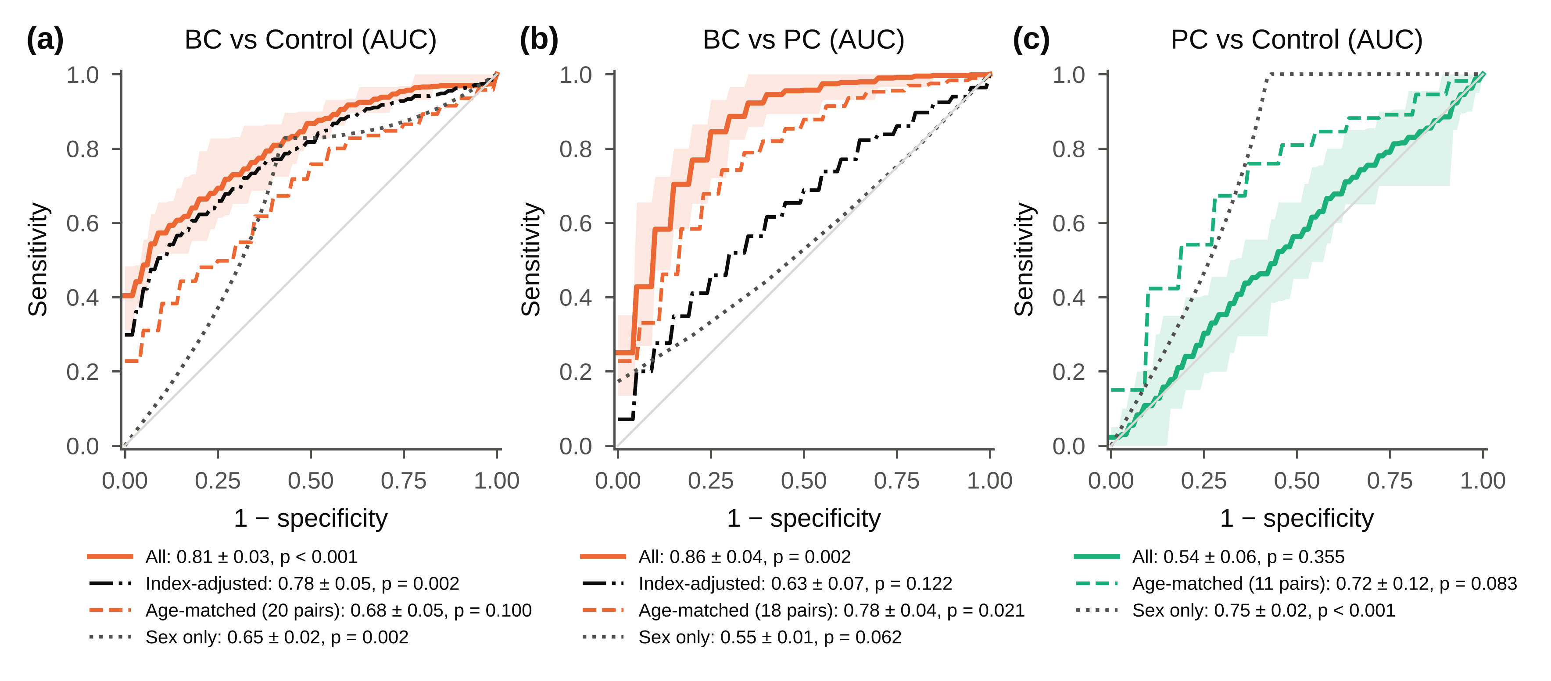
Рисунок 9 — Кросс-валидированные ROC-кривые (s266): (а) РМП – контроль; (б) РМП – РПЖ; (в) РПЖ – контроль
Состав панели РМП – контроль приведён в таблице 5. Ядро панели устойчиво:
- соединения m/z 304.1182 и 301.1186 отобраны в 88 и 72 обучающих фолдах из 100;
- все пять соединений панели, отобранной на всех образцах, являются одномерными находками.
Таблица 5 — Состав панели РМП – контроль (s266): частота отбора соединения в пятёрку за 100 обучающих фолдов
m/z | RT, мин | Отобрано в фолдах (из 100) | Ранг в панели на всех пробах | Одномерная находка
304.1182 | 10.1 | 88 | 1 | да
301.1186 | 9.94 | 72 | 2 | да
306.1738 | 12.2 | 48 | 4 | да
819.4420 | 9.09 | 47 | 3 | да
438.2351 | 8.99 | 35 | 5 | да
287.1969 | 7.65 | 22 |  | да
531.2730 | 11.1 | 21 |  | да
436.2544 | 12.9 | 21 |  | да
330.1187 | 4.66 | 18 |  | нет
438.2346 | 8.77 | 16 |  | да
277.2165 | 11.8 | 14 |  | да

2.4. Анализы чувствительности
Основные результаты устойчивы к альтернативным решениям при обработке (таблица 6, рисунок 10).
- Нормализация MSTUS. Порядок кратностей изменения сохранился (ρ = 1.00).
- Без самых разведённых образцов. Сохранились 176 из 188 находок.
- Индекс только из членов ряда, отсутствующих в бланках. Сохранились все пять аннотированных находок.
- Только соединения без импутированных значений. Все 76 находок из этого набора остались значимыми.
Путей метаболизма со значимым обогащением (FDR < 0.05) не найдено (рисунок 11).
Таблица 6 — Анализы чувствительности (s266)
Сравнение | Анализ | q < 0.05 | Находки | Общие находки с основным | AUC панели
РМП – контроль | Основной анализ (PQN, индекс из 10 членов ряда) | 340 | 188 | 188 | 0.81
РМП – контроль | Нормализация MSTUS | 244 | 122 | 109 | 0.80
РМП – контроль | Без проб с PQN-фактором < 0.2 | 536 | 365 | 176 | 0.80
РМП – контроль | Индекс из 5 членов ряда, отсутствующих в бланках | 244 | 165 | 157 | 0.80
РМП – контроль | Только 1366 соединений без импутированных значений | 187 | 90 | 76
РМП – контроль | Импутированные значения как пропуски | 339 | 170 | 113
РМП – РПЖ | Основной анализ (PQN, индекс из 10 членов ряда) | 3 | 3 | 3 | 0.86
РМП – РПЖ | Нормализация MSTUS | 3 | 3 | 3 | 0.83
РМП – РПЖ | Без проб с PQN-фактором < 0.2 | 10 | 10 | 3 | 0.81
РМП – РПЖ | Индекс из 5 членов ряда, отсутствующих в бланках | 2 | 2 | 2 | 0.65
РМП – РПЖ | Только 1366 соединений без импутированных значений | 0 | 0 | 0
РМП – РПЖ | Импутированные значения как пропуски | 0 | 0 | 0
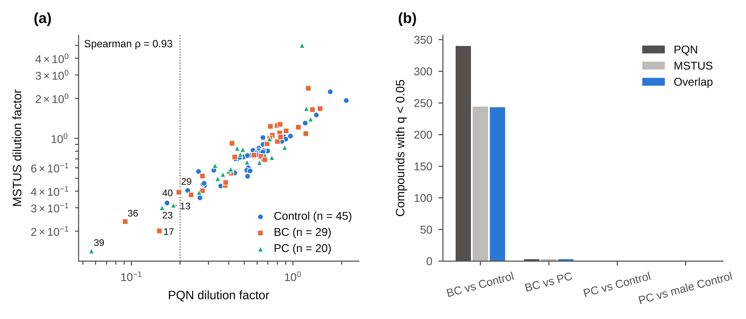
Рисунок 10 — (а) Коэффициенты разведения PQN и MSTUS; (б) число соединений с q < 0.05 при двух способах нормализации
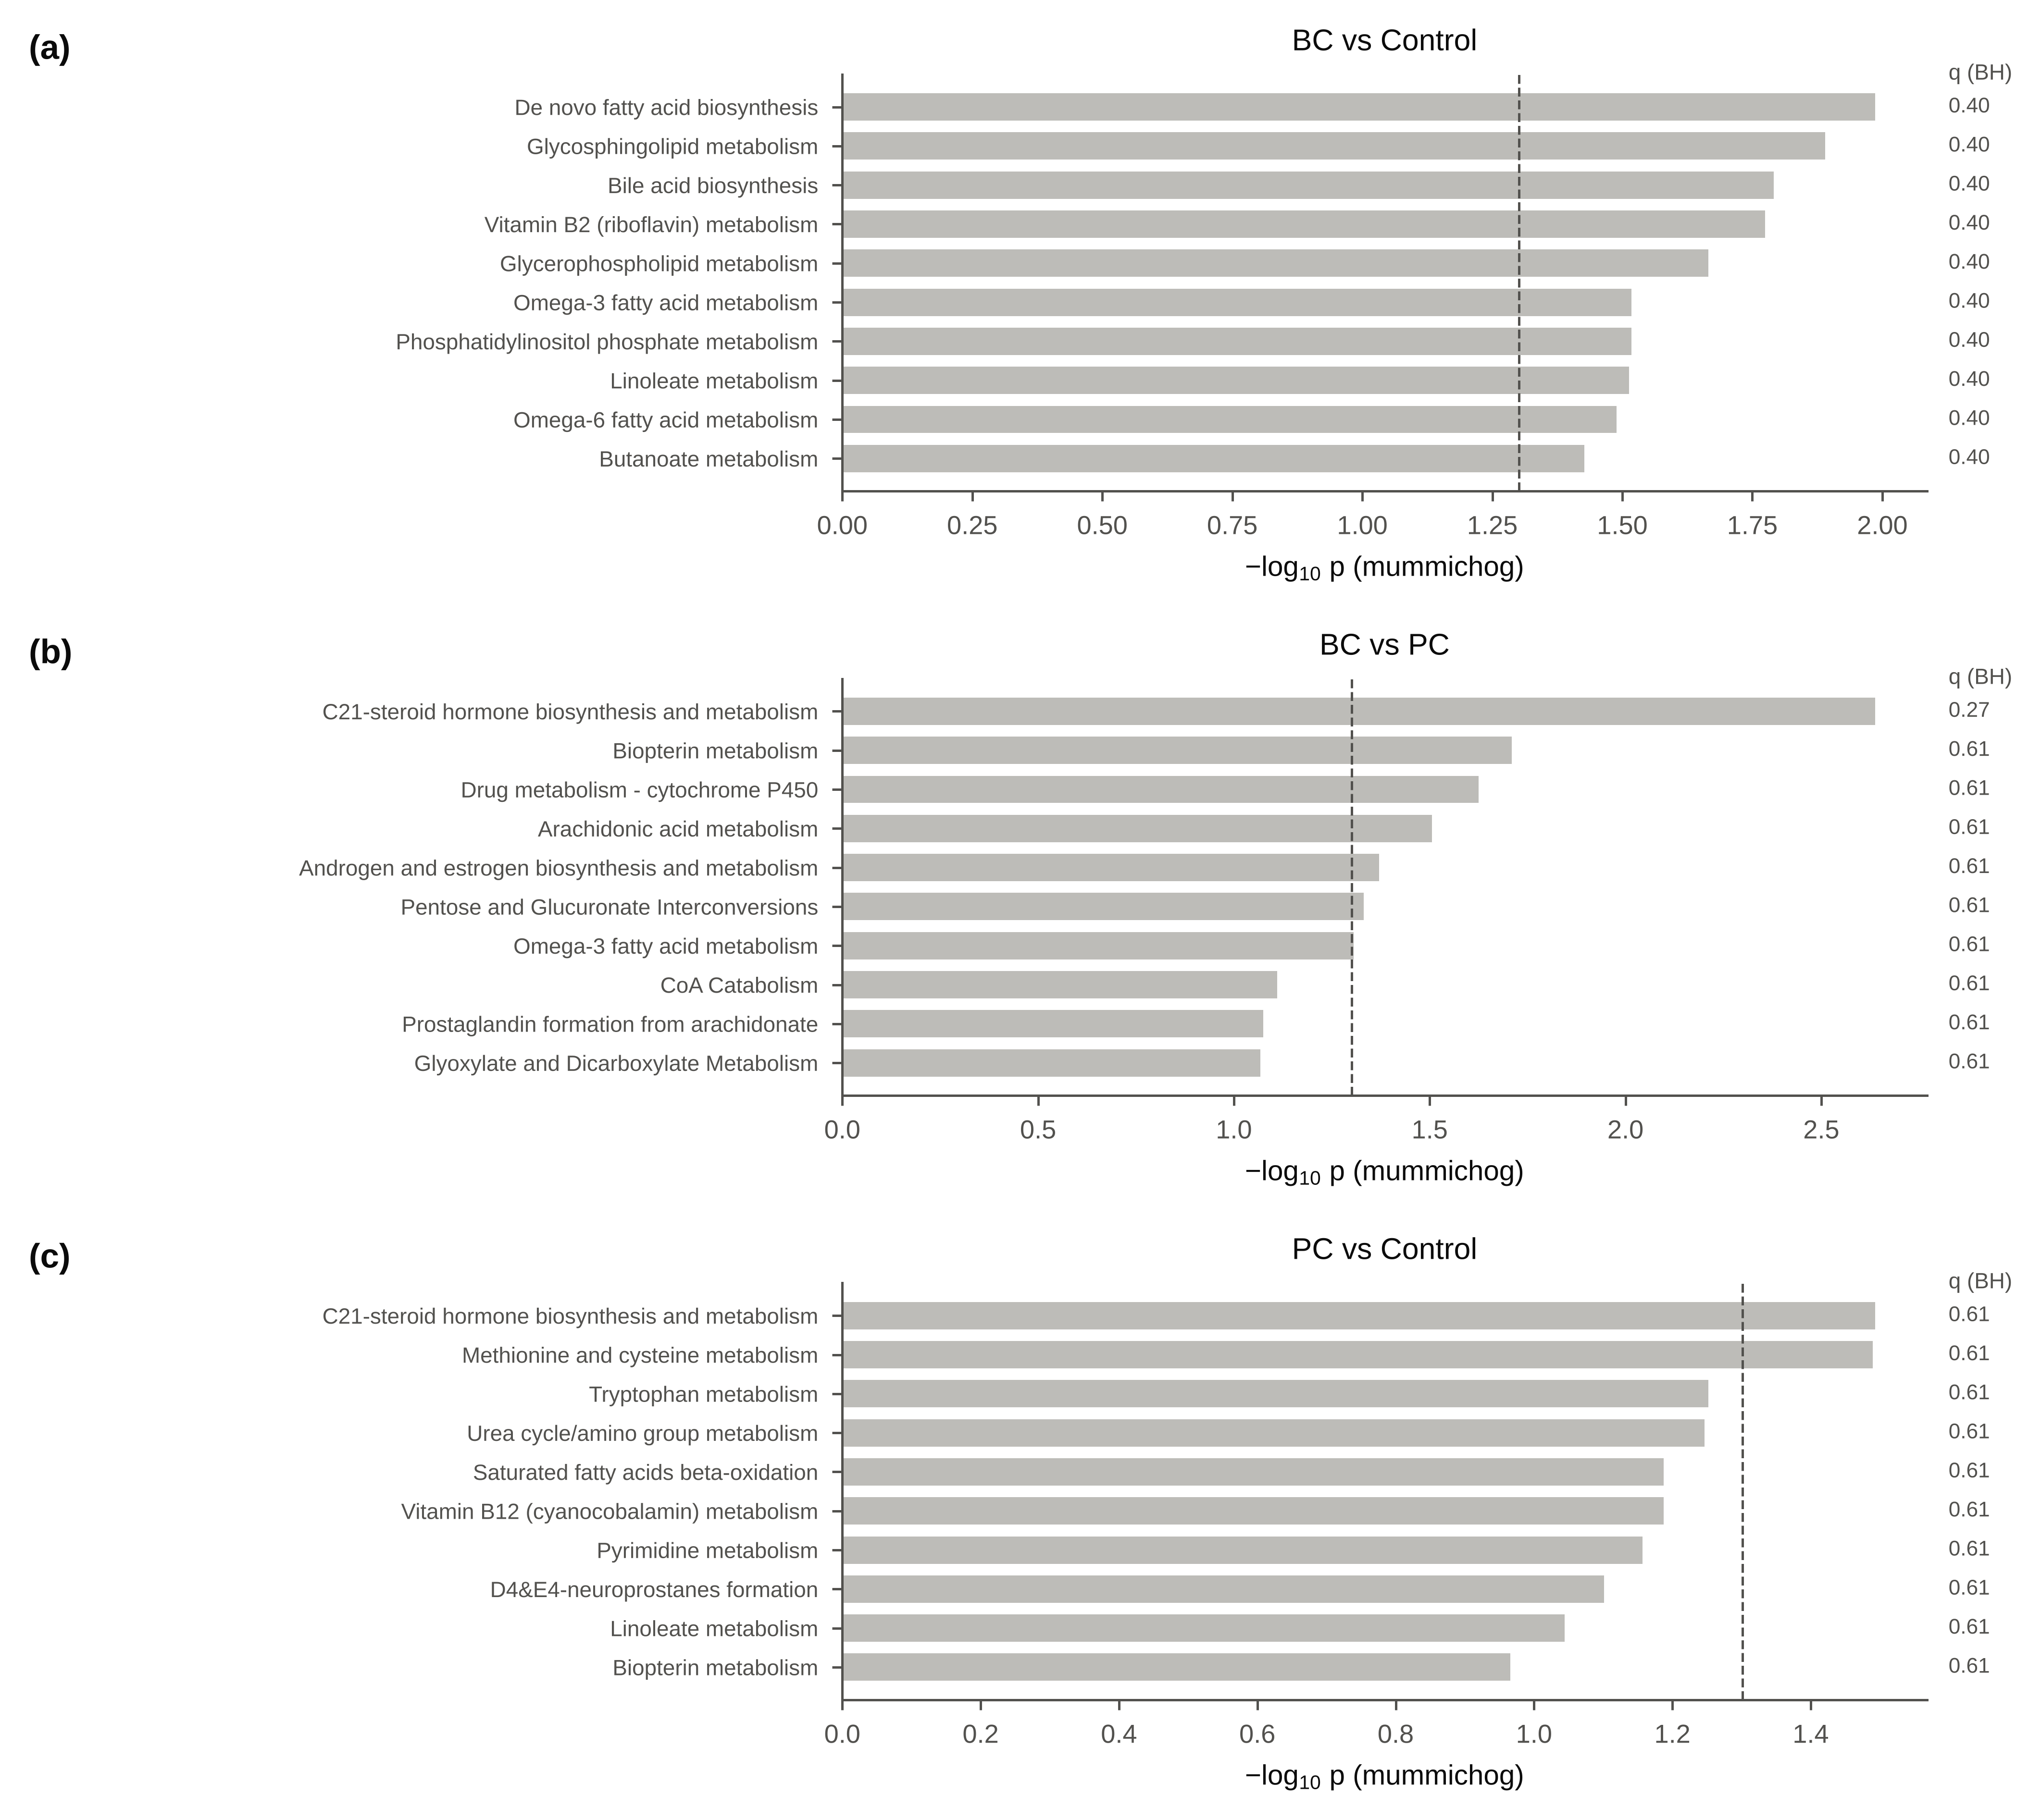
Рисунок 11 — Анализ обогащения путей метаболизма (mummichog)

3. Апробация на выборке s107 (РМП и контроль)

3.1. Выборка и обработка
Таблица MS-DIAL содержала 107 образцов (67 помечены как РМП, 40 контролей) и 21 инъекцию QC. Образцы измерялись в трёх сериях (№ 1–36, 37–72 и 73–107); в каждой серии QC вводился в начале, после каждых шести образцов и в конце (по 7 QC на серию). Бланки растворителя измерялись, но в таблицу не экспортированы; фильтрация по бланкам выполнена в MS-DIAL. Два образца, помеченных как РМП, исключены как не соответствующие дизайну: опухоль мочеточника (№ 54) и гиперплазия гнёзд Брунна без рака (№ 105). Анализировались 65 пациентов с РМП и 40 контролей (таблица 7). Мочу собирали до любых диагностических и хирургических манипуляций; цельную мочу разливали по пробиркам объёмом 4 мл и сразу замораживали при −20 °C; после размораживания каждый образец тщательно перемешивали импульсным встряхиванием. Группы различались по возрасту (p = 0.003) и полу (p = 1.2 × 10⁻⁶): мужчины составили 86 % пациентов и 40 % контролей.
Таблица 7 — Характеристика выборки s107
Группа | n | Пол, М/Ж | Возраст, среднее ± SD | Возраст, медиана (диапазон)
Контроль | 40 | 16/24 | 57.3 ± 14.8 | 60 (18–79)
РМП | 65 | 56/9 | 65.4 ± 13.7 | 67 (26–87)
Обработка была идентичной выборке s266, со следующими адаптациями.
- Серии измерений. Группы распределены по сериям сопоставимо (РМП 24/20/21, контроль 12/15/13), однако между сериями обнаружен систематический сдвиг: до коррекции 3483 из 5862 признаков различались в QC разных серий (критерий Краскела–Уоллиса, q < 0.05), медианное RSD в QC составляло 15.6 %. Сдвиг устранён коррекцией по QC: значения каждой серии умножались на отношение медианы всех QC к медиане QC этой серии (для каждого признака отдельно). После коррекции различий QC между сериями не осталось (0 признаков), медианное RSD в QC снизилось до 10.4 % (рисунок 12). Дрейф внутри серий пренебрежимо мал (тест leave-one-QC-out внутри серий: 0.067 без коррекции и 0.065 с LOWESS), коррекция дрейфа не применялась.
- Экзогенный ряд. Он найден в тех же ионах, со смещением времени удерживания примерно на −0.42 мин; индекс построен по пяти членам.
- Деление контролей по индексу. В отличие от s266, индекс здесь выше у контролей, чем у пациентов (средний z-показатель +0.69 против −0.43). Поэтому контроли делились на «низкий» и «высокий» индекс по медиане контролей (20/20), а не по общей медиане (8/32).
Из 12 930 признаков 5862 прошли фильтр детекции, а 4713 (после коррекции межсерийного сдвига) — фильтр RSD (медиана 8.0 %). Они были объединены в 3595 соединений (480 многоионных), импутировано 10.8 % значений.
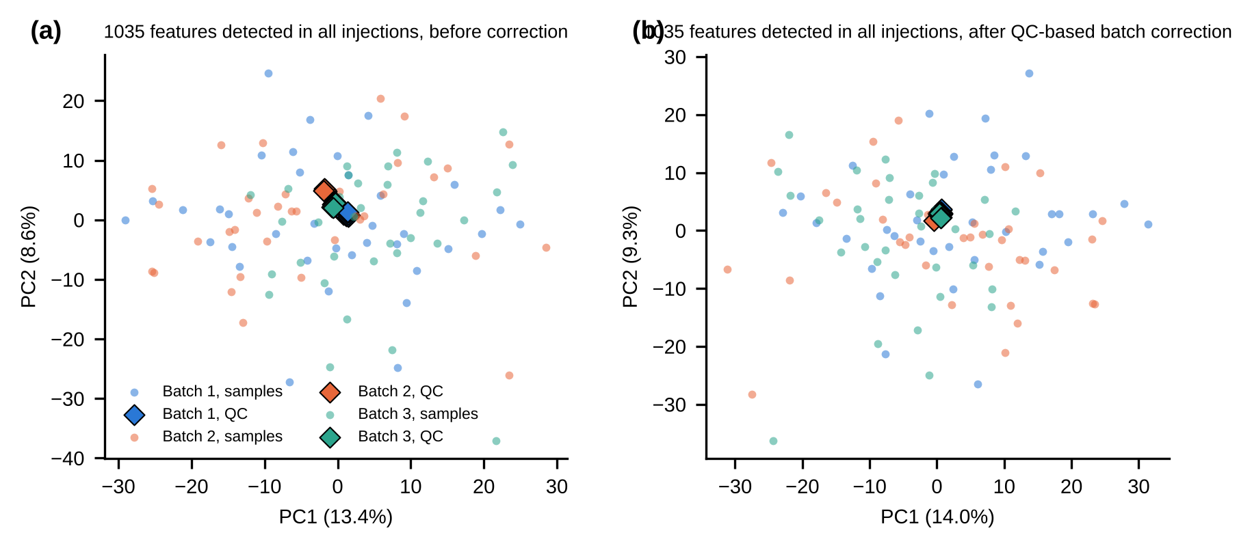
Рисунок 12 — Межсерийный сдвиг (s107): проекция образцов и QC на главные компоненты по признакам, обнаруженным во всех инъекциях, до (а) и после (б) коррекции по QC

3.2. Результаты
В модели с поправками 927 соединений имели q < 0.05. Из них 584 прошли все критерии находки: 287 повышены и 297 снижены при РМП (рисунок 14). Разделение групп оказалось почти полным (таблица 8):
- панель из пяти соединений — AUC 0.99, PLS-DA — 1.00;
- разделение сохранялось в 24 парах, подобранных по возрасту и полу (0.99), и в парах, подобранных по индексу (1.00);
- на 690 кандидатах, обнаруженных во всех образцах, AUC панели составил 0.98, PLS-DA — 0.99, то есть разделение не объясняется импутацией.
На проекции главных компонент по соединениям, обнаруженным во всех образцах, первая компонента разделяла группы (AUC 0.73) и не была связана с порядком инъекций (ρ = −0.19; рисунок 13).
Таблица 8 — Кросс-валидированная классификация (s107)
Набор проб | Модель | n (РМП/контроль) | AUC | p (перестановки)
все пробы | Панель из 5 соединений (отбор внутри фолда) | 65/40 | 0.990 ± 0.006 | < 0.001
все пробы | Панель, поправка на индекс внутри фолда | 65/40 | 0.882 ± 0.017 | < 0.001
все пробы | PLS-DA, 2 компоненты | 65/40 | 1.000 ± 0.000 | < 0.001
все пробы | Только пол (базовая модель) | 65/40 | 0.681 ± 0.014 | < 0.001
все пробы | Только экзогенный индекс (базовая модель) | 65/40 | 0.807 ± 0.007 | < 0.001
пары по возрасту и полу | Панель из 5 соединений (отбор внутри фолда) | 24/24 | 0.990 ± 0.008 | < 0.001
пары по возрасту и полу | Панель, поправка на индекс внутри фолда | 24/24 | 0.920 ± 0.024 | < 0.001
пары по возрасту и полу | PLS-DA, 2 компоненты | 24/24 | 0.999 ± 0.001 | < 0.001
пары по возрасту и полу | Только пол (базовая модель) | 24/24 | 0.354 ± 0.045 | 0.829
пары по возрасту и полу | Только экзогенный индекс (базовая модель) | 24/24 | 0.642 ± 0.015 | 0.037
пары по индексу | Панель из 5 соединений (отбор внутри фолда) | 19/19 | 1.000 ± 0.000 | < 0.001
пары по индексу | Панель, поправка на индекс внутри фолда | 19/19 | 1.000 ± 0.001 | < 0.001
пары по индексу | PLS-DA, 2 компоненты | 19/19 | 1.000 ± 0.000 | < 0.001
пары по индексу | Только пол (базовая модель) | 19/19 | 0.327 ± 0.053 | 0.856
пары по индексу | Только экзогенный индекс (базовая модель) | 19/19 | 0.335 ± 0.053 | 0.861
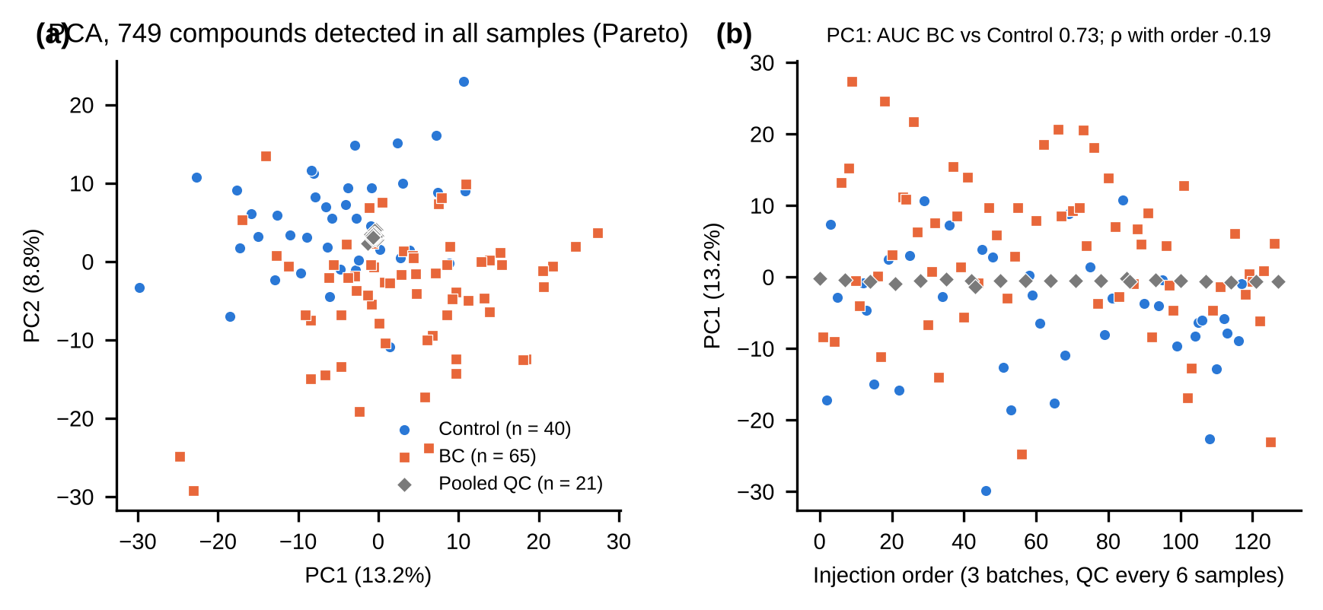
Рисунок 13 — Проекция на главные компоненты (s107): (а) PC1–PC2; (б) PC1 по порядку инъекций
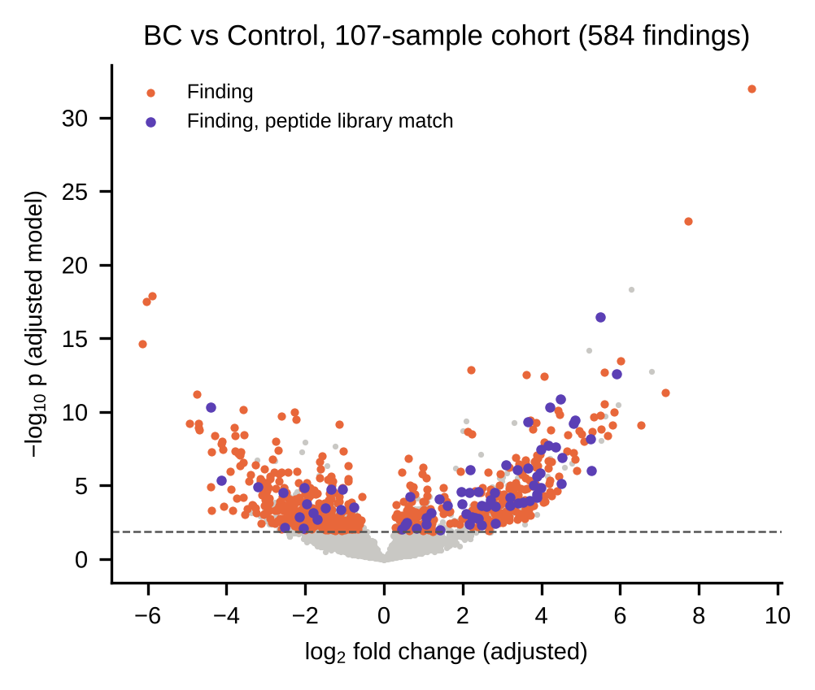
Рисунок 14 — График «вулкана» (s107); фиолетовым отмечены находки с библиотечными совпадениями с пептидами
Среди соединений, повышенных при РМП, преобладали короткие пептиды (рисунок 15):
- библиотечные совпадения с ди- и трипептидами встречались среди них в 3.2 раза чаще, чем среди остальных соединений (78 из 458 против 200 из 3137; точный тест Фишера p = 8 × 10⁻¹³);
- наиболее сильные сигналы — Val-Leu (log₂FC 3.3, AUC 0.98) и m/z 244.1293 (log₂FC 9.3, AUC 0.98; обнаружен у 98 % пациентов и 32 % контролей). Val-Leu не прошёл критерий независимости от индекса (контроли с высоким и низким индексом различались, p = 0.027) и формально не является находкой.
Последний сигнал в отчёте первого этапа обозначен как N-мевалонилкреатинин. Его брутто-формула C₁₀H₁₇N₃O₄ совпадает с формулой дипептида Gln-Pro — альтернативной аннотации того же признака.
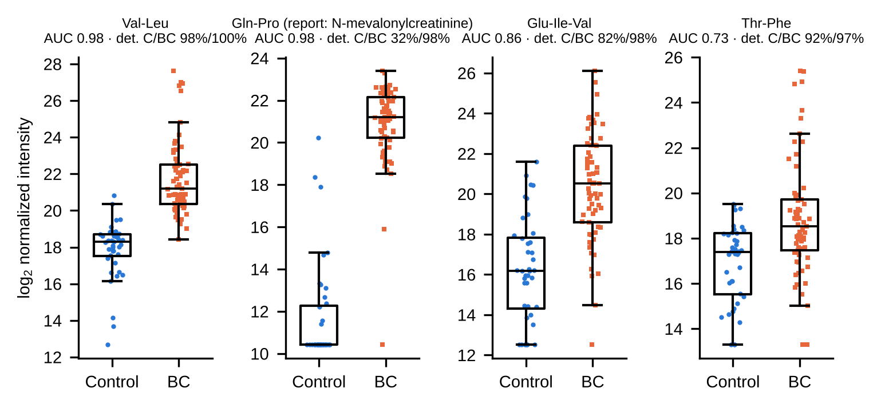
Рисунок 15 — Пептиды, повышенные при РМП (s107)
Почти полное разделение, обусловленное в основном пептидами, практически отсутствующими в моче контролей, нельзя считать оценкой диагностической точности. Мочу собирали до диагностических и хирургических манипуляций, поэтому влияние цистоскопии, катетеризации и периоперационной терапии исключено. Тем не менее такой профиль согласуется скорее с примесью крови или белка в моче пациентов, чем с метаболизмом опухоли. Гематурия — основной симптом РМП, и гемоглобин и белки плазмы служат субстратом протеолиза. Хранение при −20 °C (а не при −80 °C) не исключает частичного протеолиза в замороженных образцах, а различия в длительности хранения между группами неизвестны. На внеаналитический характер части различий указывает и индекс экзогенного сигнала, который в этой выборке выше у контролей. Гематурия и протеинурия не регистрировались, поэтому разделить эти объяснения невозможно.
Из путей метаболизма на границе значимости оказался только метаболизм лейкотриенов (mummichog, q = 0.046); результат mummichog зависит от случайных перестановок (в прогоне до коррекции серий q = 0.068), поэтому он не интерпретируется.

3.3. Воспроизведение находок выборки s266
Все три стероидных глюкуронида, найденные в выборке s266, повышены при РМП и в выборке s107 и проходят в ней все критерии находки (таблица 9, рисунок 16). Каждое соединение найдено в виде той же группы ионов со смещением времени удерживания −0.30…−0.33 мин.
Биливердин не воспроизвёлся. LysoPC(16:0) в выборке s107 не прошёл фильтры.
Таким образом, повышение конъюгированных андрогенов и глюкокортикоидов — единственный аннотированный результат по РМП, независимо наблюдаемый в двух выборках, с близкими величинами эффекта (AUC 0.69–0.81 в s266 и 0.71–0.75 в s107).
Таблица 9 — Находки выборки s266 (таблица 3) в выборке s107
Соединение | m/z | log₂FC (s266) | q (s266) | log₂FC (s107) | q (s107) | AUC (s107) | p в парах (s107) | Находка в s107
11-Oxoetiocholanolone glucuronide | 498.2697 | 1.43 | 0.005 | 0.83 | 0.005 | 0.74 | 0.015 | да
Tetrahydrocortisone glucuronide, isomer I | 541.2642 | 1.08 | 0.018 | 0.87 | 0.008 | 0.75 | 0.029 | да
Tetrahydrocortisone glucuronide, isomer II | 558.2914 | 0.81 | 0.030 | 0.54 | 0.022 | 0.71 | 0.012 | да
Biliverdin | 583.2553 | 2.23 | 0.024 | -0.83 | 0.376 | 0.51 | 0.259 | нет
LysoPC(16:0) | 496.3397 | 1.33 | 0.025
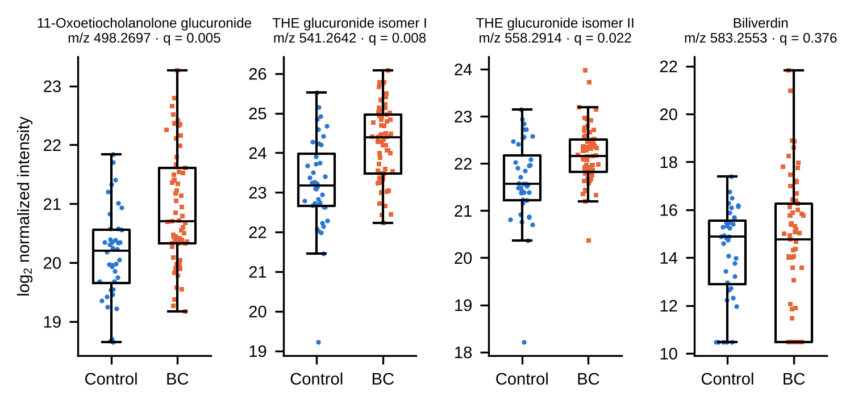
Рисунок 16 — Находки выборки s266 в выборке s107

4. Проверка маркеров, предложенных в предыдущих обработках

4.1. Тридцать маркеров РМП первого этапа
Маркеры из таблицы 20 отчёта первого этапа (они же — маркеры статьи ABC) были сопоставлены с признаками выборки s107 и оценены тем же фреймворком (таблица 10). Все 30 сигналов найдены в данных. У 28 направление изменения в модели с поправками совпадает с заявленным. Вместе с тем:
- Экзогенные соединения. 17 из 30 маркеров относятся к экзогенным: шесть лекарств и их метаболитов (ацетилцистеин, венлафаксин, самурациклиб, глюкуронид антипирина, метаболит карфилзомиба, аддукт пропофола с N-ацетилцистеином), алкалоид табака 5-метилмиосмин и десять соединений пищевого и растительного происхождения. Их уровень отражает сопутствующую лекарственную терапию и питание, которые систематически различаются у пациентов и добровольцев (пробы собраны до диагностических и хирургических манипуляций, то есть это не следствие периоперационной терапии). Поэтому как маркеры РМП они рассматриваться не могут.
- Подтверждённые находки. Из остальных 13 маркеров восемь прошли все критерии находки: пептиды (m/z 244.129, Thr-Phe, Asn-Phe, Glu-Ile-Val), два глюкуронида оксилипинов (m/z 508.312), глюкуронид γ-CEHC и сигнал m/z 445.243.
- Идентификации требуют пересмотра.
  - Грейанотоксин I не соответствует m/z 445.243 (расхождение > 77 000 ppm).
  - У 5-метилмиосмина расхождение 63 ppm.
  - Брутто-формула пептида EFTPAVAH даёт [M+2H]²⁺ m/z 436.218, а не 436.254.
  - m/z 244.129, вероятнее, — дипептид Gln-Pro.
Таблица 10 — Маркеры первого этапа (таблица 20 отчёта) в выборке s107
№ | Соединение (отчёт) | Заявлено | m/z | Формула vs m/z, ppm | Категория | log₂FC | q | AUC | Находка
1 | Nepetazide | ↓ | 347.1704 | 1.0 | пища | -0.97 | 0.043 | 0.22 | нет
2 | 5-Methylmyosmine | ↓ | 161.1174 | 62.5 | табак | -2.05 | < 0.001 | 0.31 | нет
3 | Acetylcysteine | ↓ | 164.0376 | 0.1 | лекарство | -2.21 | 0.004 | 0.27 | нет
4 | 4-hydroxy-3-(2-hydroxyethyl)acetophenone | ↓ | 181.0862 | 1.5 | пища | -1.39 | 0.014 | 0.25 | нет
5 | Isoferulic acid | ↓ | 195.0653 | 0.6 | пища | -1.47 | 0.029 | 0.3 | нет
6 | Kmeriol | ↓ | 243.1228 | 0.4 | пища | -0.87 | 0.003 | 0.32 | нет
7 | N-Mevalonylcreatinine | ↑ | 244.1293 | 0.5 | эндогенное | 9.33 | < 0.001 | 0.98 | да
8 | N-acetyl-S-(N-allylthiocarbamoyl)cysteine | ↓ | 263.0520 | 0.5 | пища | -3.03 | 0.008 | 0.33 | нет
9 | Threonyl-phenylalanine (Thr-Phe) | ↑ | 267.1337 | -0.9 | эндогенное | 2.09 | 0.006 | 0.73 | да
10 | 3,6-bis(2-(methylthio)ethyl)-1,4-dioxane-2,5-diol | ↑ | 269.0880 | 1.6 | пища | 2.08 | < 0.001 | 0.92 | нет
11 | D-cyclohexanone glycoside | ↓ | 278.1602 | 1.4 | пища | -0.87 | 0.003 | 0.32 | нет
12 | Venlafaxine | ↑ | 278.2121 | 2.3 | лекарство | 2.07 | 0.065 | 0.67 | нет
13 | Asparaginyl-phenylalanine (Asn-Phe) | ↑ | 280.1294 | 0.8 | эндогенное | 2.61 | 0.003 | 0.76 | да
14 | 3-Hydroxyoctanoylcarnitine | ↑ | 304.2118 | -0.2 | эндогенное | 0.64 | 0.328 | 0.7 | нет
15 | 4-Methylcinnamylcarnitine | ↓ | 306.1704 | 1.4 | эндогенное | -0.96 | 0.089 | 0.28 | нет
16 | (2S)-2-((2-morpholinoacetyl)amino)-4-phenylbutanoic acid | ↑ | 307.1661 | 2.8 | лекарство | 1.11 | 0.126 | 0.73 | нет
17 | N, N-Dimethylsphingosine | ↓ | 330.3373 | 2.0 | эндогенное | 0.57 | 0.035 | 0.33 | нет
18 | Glutamyl-isoleucyl-valine (Glu-Ile-Val) | ↑ | 360.2129 | 0.0 | эндогенное | 3.66 | < 0.001 | 0.86 | да
19 | D-Vanillyl glycol glycoside | ↓ | 378.1763 | 1.2 | пища | -2.3 | 0.010 | 0.19 | нет
20 | Fraxin | ↓ | 388.1242 | 1.0 | пища | -1.47 | 0.029 | 0.3 | нет
21 | D-glucuronide of perillyl glycolic acid | ↓ | 394.1710 | 0.6 | пища | -1.36 | 0.033 | 0.25 | нет
22 | Samuraciclib | ↓ | 395.2541 | -3.3 | лекарство | -2.78 | < 0.001 | 0.17 | нет
23 | D-glucuronide of 3-(hydroxymethyl)antipyrine | ↑ | 381.1288 | -1.2 | лекарство | -0.89 | 0.602 | 0.54 | нет
24 | Peptide EFTPAVAH | ↑ | 436.2535 | — | не установлено | 2.36 | 0.028 | 0.7 | нет
25 | Grayanotoxin I | ↓ | 445.2431 | 77409.5 | не установлено | -1.89 | < 0.001 | 0.23 | да
26 | 9-β-D-glucuronide of 12Z-9, 10-dihydroxyoctadecenoic acid | ↓ | 508.3119 | 0.6 | эндогенное | -3.63 | < 0.001 | 0.18 | да
27 | D-glucuronide of γ-CEHC | ↓ | 458.2026 | 1.2 | эндогенное | -1.29 | 0.016 | 0.23 | да
28 | 12-D-glucuronide of 9Z-12, 13-dihydroxyoctadecenoic acid | ↓ | 508.3119 | 0.6 | эндогенное | -3.63 | < 0.001 | 0.18 | да
29 | Taurinyl-(9Z)-3-hydroxydodecenoylcarnitine | ↑ | 481.2582 | 0.8 | эндогенное | 1.15 | 0.069 | 0.72 | нет
30 | N-acetylcysteinyl-2, 6-diisopropylphenol | ↓ | 485.2682 | 0.4 | лекарство | -3.23 | < 0.001 | 0.15 | нет

4.2. Маркеры РПЖ предыдущей обработки выборки s266
25 сигналов, предложенных в предыдущей обработке как маркеры РПЖ (таблицы 22, 28 и 29 отчёта), были сопоставлены с признаками выборки s266 (±10 ppm, ±0.2 мин). Для каждого получена его статистика в настоящей обработке (таблица 11). Все 25 сигналов найдены.
- 14 сигналов (№ 11–24) — члены гомологического экзогенного ряда, по которому строится индекс экзогенного сигнала. В отчёте часть из них аннотирована как фитосфингозин, аминоспирты, 15(S)-ГЭТЭ, 2(R)-гидроксиэйкозановая кислота, армилларин, нирантин и эплеренон.
  - Фитосфингозин (C₁₈H₃₉NO₃) изобарен C₁₄-диэтаноламину с одним атомом кислорода и элюируется в его времени удерживания внутри ряда.
  - 15(S)-ГЭТЭ (C₂₀H₃₂O₃, [M+H]⁺ 321.242) и 2-гидроксиэйкозановая кислота (C₂₀H₄₀O₃, [M+H]⁺ 329.305) не соответствуют наблюдаемым m/z 302.306 и 346.332. Это C₁₄-диэтаноламин и окисленный C₁₆-диэтаноламин.
  - Эти сигналы сильно коррелируют с индексом (ρ = 0.83–0.98). Повышены при РПЖ они потому, что сам индекс выше в образцах РПЖ. После поправки на индекс ни один не значим (q ≥ 0.26).
- Сигнал № 25 (m/z 531.275) также коррелирует с индексом (ρ = 0.84) и не значим после поправки (q = 0.49).
- Сигналы № 1–10 номинально значимы в критерии Манна–Уитни без поправок, но ни один не проходит контроль FDR (q = 0.06–0.26). В модели с поправками q ≥ 0.13, в сравнении с мужчинами-контролями q ≥ 0.61.
  - Для кинуреновой кислоты, Pro-Asp, Pro-Tyr и m/z 345.155 в таблице 22 отчёта указано повышение при РПЖ, тогда как в данных они снижены (log₂FC от −1.0 до −3.8). Снижение согласуется с отрицательными logFC в таблице 29 того же отчёта.
  - Брутто-формулы ряда аннотаций не дают наблюдаемых m/z. Pro-Asp: [M+H]⁺ 231.098 против 211.072. Pro-Tyr: 279.134 против 261.124 (возможен лишь ион с потерей воды). Аденозин: [M+H]⁺ 268.104; [M+Na]⁺ 290.086 — на 35 ppm от 290.096.
Таблица 11 — Маркеры РПЖ предыдущей обработки в настоящей обработке выборки s266
№ | RT | m/z | Аннотация (отчёт) | Член экзогенного ряда | ρ с индексом | log₂FC (без поправок) | q (без поправок) | q (модель с поправками) | q (мужчины-контроли)
1 | 1.6 | 190.050 | Kynurenic acid | — |  | -1.02 | 0.257 | 0.91 | 0.89
2 | 2 | 211.072 | Pro-Asp | — | -0.23 | -2.1 | 0.085 | 0.43 | 0.92
3 | 3.6 | 261.124 | Pro-Tyr | — | -0.33 | -2.97 | 0.099 | 0.54 | 0.92
4 | 7.9 | 345.155 | Anethole glycol 1-glucoside | — | -0.14 | -3.76 | 0.094 | 0.13 | 0.61
5 | 8.3 | 174.055 | Quinoline-2-carboxylic acid | — | 0.26 | 2.15 | 0.129 | 0.39 | 0.75
6 | 8.8 | 290.096 | Adenosine | — | -0.41 | -2.61 | 0.063 | 0.79 | 0.93
7 | 10 | 715.315 |  | — |  | -0.94 | 0.172 | 0.21 | 0.75
8 | 10 | 746.245 |  | — |  | -0.94 | 0.172 | 0.21 | 0.75
9 | 10 | 385.126 | (indole lactam) | — |  | -0.94 | 0.172 | 0.21 | 0.75
10 | 10.1 | 350.160 | Erucifoline | — | -0.21 | -2.96 | 0.094 | 0.70 | 1.00
11 | 10.6 | 262.238 |  | alkylaminopropanediol | 0.87 | 3.21 | 0.016 | 0.69 | 0.65
12 | 12.3 | 290.269 |  | C12-DEA+O | 0.94 | 3.6 | 0.011 | 0.77 | 0.96
13 | 13.6 | 274.274 |  | C12-DEA | 0.93 | 2.14 | 0.025 | 0.83 | 0.96
14 | 13.7 | 318.300 | Phytosphingosine | C14-DEA+O | 0.98 | 3.69 | 0.004 | 0.70 | 0.78
15 | 13.8 | 362.327 | 2-Amino-1,3,4,5-eicosanetetrol | C14-DEA+C2H4O2 | 0.92 | 4.76 | 0.004 | 0.52 | 0.61
16 | 13.8 | 406.353 | 2-Amino-12,16-dimethyleicosane-pentol | C14-DEA+(C2H4O)2+O | 0.91 | 5.65 | 0.009 | 0.37 | 0.61
17 | 14.2 | 415.212 | Armillarin / Nirantin | C24H30O6 | 0.83 | 5.54 | 0.001 | 0.26 | 0.62
18 | 15 | 302.306 | 15(S)-HETE | C14-DEA | 0.92 | 1.37 | 0.017 | 0.37 | 0.68
19 | 15.1 | 346.332 | 2(R)-Hydroxyeicosanoic acid | C16-DEA+O | 0.94 | 2.79 | 0.002 | 0.92 | 0.70
20 | 15.1 | 415.212 | Armillarin / Nirantin | C24H30O6 | 0.86 | 6.54 | 0.027 | 0.66 | 0.87
21 | 15.2 | 437.194 | Eplerenone | C24H30O6 Na |  | 6.54 | 0.027 | 0.66 | 0.87
22 | 16.3 | 374.363 |  | C18-DEA+O | 0.95 | 1.97 | 0.002 | 0.81 | 0.76
23 | 16.4 | 374.363 |  | C18-DEA+O isomer | 0.86 | 1.86 | 0.015 | 0.68 | 0.83
24 | 17.1 | 402.394 |  | C20-DEA+O | 0.84 | 1.67 | 0.002 | 0.96 | 0.78
25 | 18.1 | 531.275 |  | — | 0.84 | 3.65 | 0.001 | 0.49 | 0.83
Ни один из 25 сигналов не выдерживает учёта пола, возраста и индекса экзогенного сигнала вместе с контролем FDR. Более половины из них — сам экзогенный ряд. Это согласуется с результатом настоящей обработки, в которой ни одно соединение не прошло критерии находки для РПЖ – контроль. Кажущиеся маркеры РПЖ объясняются тремя причинами:
- более высоким индексом экзогенного сигнала в образцах РПЖ, то есть внеаналитическим фактором, связанным с контейнерами или условиями сбора;
- ошибками аннотации;
- отсутствием поправки на множественные сравнения.

5. Обсуждение
Разработанный фреймворк изменяет постановку задачи поиска биомаркеров. Вопрос «какие сигналы различаются между группами» заменяется вопросом «какие различия сохраняются после исключения известных систематических источников».
Сравнение с предыдущими обработками тех же данных показывает практическое значение каждого компонента.
- Учёт экзогенного происхождения сигналов. Он исключил из числа маркеров РМП 17 из 30 ранее предложенных соединений, а из числа маркеров РПЖ — 15 из 25 сигналов (14 членов ряда и один сигнал, сильно коррелирующий с индексом).
- Ковариаты, подобранные пары и контроль FDR. Вместе они не позволили принять за маркеры РПЖ номинально значимые различия.
- Объединение ионов в соединения и контроль формул и ионов. Они выявили ошибочные аннотации: изобарные члены ряда, неверные типы ионов, формулы, не соответствующие m/z.
- Вложенный отбор признаков и перестановочные тесты. Они дают несмещённую оценку точности классификаторов. Сравнение с базовыми моделями и с моделями на подобранных подмножествах показывает, какая часть разделения обусловлена полом, возрастом и экзогенным сигналом.
Фреймворк не устраняет ограничений, заложенных в дизайне выборок. Это иллюстрирует выборка s107: разделение групп сохраняется во всех проверках, но его масштаб и пептидный состав указывают на внеаналитические различия между группами. Распознать такую ситуацию позволяют базовые модели, анализ состава сигнала и сравнение с независимой выборкой. Устранить её можно только изменением дизайна:
- согласованием групп по полу и возрасту;
- единым протоколом сбора и хранения проб для пациентов и контролей (включая хранение при −80 °C и учёт длительности хранения);
- регистрацией гематурии, протеинурии, лекарственной терапии, курения и питания.
Результат, независимо воспроизведённый в двух выборках, — повышение глюкуронидов 11-оксоэтиохоланолона и тетрагидрокортизона при РМП. Он нуждается в подтверждении стандартами (уровень MSI 1) и в проверке на выборке, сбалансированной по полу и возрасту. Повышение экскреции глюкокортикоидов может отражать и общую реакцию организма на заболевание.

Выводы
- Разработан и программно реализован фреймворк обработки данных ВЭЖХ-МСВР профилирования мочи. Он включает:
  - предобработку с контролем качества по QC, включая коррекцию межсерийного сдвига;
  - объединение ионов в соединения;
  - оценку экзогенного происхождения сигналов с построением индекса экзогенного сигнала;
  - одномерный анализ с поправками на пол, возраст и индекс, подобранными парами и контролем FDR;
  - классификационные модели с отбором признаков внутри кросс-валидации, перестановочными тестами и базовыми моделями;
  - контроль аннотаций и анализы чувствительности.
- Обработка полностью воспроизводима и управляется единым конфигурационным файлом.
- На выборке s266 (94 образца) найдено 188 соединений, различающихся при РМП и контроле с учётом всех критериев. Пять из них аннотированы (MSI 2–3). Кросс-валидированная AUC панели РМП – контроль составила 0.81, в подобранных парах — 0.68. Соединений, специфичных для РПЖ, не найдено.
- На независимой выборке s107 (105 образцов) воспроизведено повышение трёх стероидных глюкуронидов при РМП. Почти полное разделение групп в этой выборке связано с пептидным сигналом и, вероятно, с внеаналитическими различиями. Как оценку диагностической точности его рассматривать нельзя.
- Из 30 маркеров РМП первого этапа 17 являются экзогенными, а восемь из остальных 13 подтверждены как находки; ряд идентификаций требует пересмотра. Из 25 маркеров РПЖ предыдущей обработки ни один не выдерживает поправок на пол, возраст, индекс экзогенного сигнала и множественные сравнения. 14 из 25 являются членами экзогенного гомологического ряда.

Приложение А. Основные параметры фреймворка
Параметр | Значение
Детекция в QC | ≥ 80 % инъекций
Детекция в группе | ≥ 50 % образцов хотя бы одной группы
RSD в QC | ≤ 30 %
Серии измерений | коррекция межсерийного сдвига по медианам QC серии (s107: 3 серии)
Коррекция дрейфа | по результату теста leave-one-QC-out внутри серий (не применялась)
Нормализация | PQN, опорный спектр — медиана QC; MSTUS — анализ чувствительности
Импутация | ½ минимума признака; затем log₂
Объединение ионов | ΔRT ≤ 0.02 мин, ρ Спирмена ≥ 0.8; допуск массы 5 ppm
Модель | log₂ ~ группа + пол + возраст + индекс экзогенного сигнала; FDR (Бенджамини–Хохберг)
Подобранные пары | оптимальное назначение по возрасту внутри пола, допуск ±5 лет, критерий Уилкоксона для связанных выборок
Контроли по индексу | деление по медиане (s266 — всех образцов; s107 — контролей); критерий Манна–Уитни
Правило находки | q < 0.05; p < 0.05 в парах и против контролей с низким индексом, одно направление; контроли high/low p ≥ 0.05; не экзогенное
Кросс-валидация | стратифицированная 5-кратная × 20 повторов; панель из 5 соединений (отбор внутри фолда), PLS-DA (2 компоненты)
Пул кандидатов | без экзогенных соединений и соединений с
Перестановочный тест | 1000 перестановок со всей процедурой отбора
Пути метаболизма | mummichog 2.7.0, верхние 10 % по p, 500 перестановок

Приложение Б. Структура программного кода
Файл / модуль | Назначение
pipeline/config.py | все параметры обработки; переключение набора данных (METAB_DATASET=s107)
pipeline/io.py | чтение таблицы MS-DIAL и метаданных, порядок инъекций
pipeline/preprocess.py | фильтры, тест дрейфа, PQN/MSTUS, импутация и log₂
pipeline/features.py | объединение ионов в соединения, категории происхождения, гомологический ряд и индекс экзогенного сигнала
pipeline/stats.py | подбор пар, модель с ковариатами, критерий Уилкоксона, правило находки
pipeline/multivariate.py | кросс-валидация без утечки, перестановочные тесты, состав панели
pipeline/annotate.py | курация аннотаций, проверка формул и ионов, уровни MSI
pipeline/replication.py | сверка с ранее заявленными маркерами
pipeline/pathways.py | анализ путей (mummichog)
run_all.py | полный запуск обработки
make_figures.py | рисунки и таблицы для публикации (s266)
report_s107.py | рисунки и таблицы для выборки s107
blank_check.py | проверка членов ряда в бланках по исходным mzML
sensitivity_index.py, sensitivity_imputation.py | анализы чувствительности
curation/, curation_s107/ | курированные аннотации, экзогенный ряд, ключевые слова, ранее заявленные маркеры
report_chapter_ru/build_chapter.py | сборка настоящей главы
Команды запуска:
pip install -r requirements.txt
python run_all.py # выборка s266 -> results/
python blank_check.py # проверка бланков (нужны mzML)
python sensitivity_index.py; python sensitivity_imputation.py
python make_figures.py --variant v5 # рисунки и таблицы статьи
METAB_DATASET=s107 python run_all.py # выборка s107 -> results_s107/
python report_s107.py # рисунки и таблицы s107
python report_chapter_ru/build_chapter.py # настоящая глава

Приложение В. Таблицы результатов
Полные таблицы приведены в файлах:
- appendix/Прил_В1_таблицы_s266.xlsx:
  - S1 — все находки РМП;
  - S2 и S2b — классификация и состав панелей;
  - S3 — курированные аннотации;
  - S4 — признаки «есть/нет»;
  - S5 — статистика по всем соединениям;
  - S6 — анализы чувствительности;
  - S7 — проверка бланков;
  - S8 — список ключевых слов.
- appendix/Прил_В2_основные_таблицы_s266.xlsx: таблицы 2 и 3 настоящей главы в полном виде.
- appendix/Прил_В3_таблицы_s107_и_проверка_маркеров.xlsx:
  - маркеры первого этапа в s107;
  - воспроизведение находок s266;
  - маркеры РПЖ предыдущей обработки;
  - все находки и классификация s107.

Приложение Г. Программный код
Полный исходный код фреймворка с курационными файлами и метаданными приведён в архиве appendix/Прил_Г_код_фреймворка.zip. Ниже — ключевые фрагменты.
Правило отбора находок (pipeline/stats.py):
def finding_rule(r, spec):
sgn = np.sign(r.beta_model)
ok = (r.q_model < C.FDR) & (r.p_matched < C.CONFIRM_P) & (np.sign(r.log2FC_matched) == sgn)
if "p_lowindex" in r:
ok &= (r.p_lowindex < C.CONFIRM_P) & (np.sign(r.log2FC_lowindex) == sgn) & (r.p_ctrl_hi_vs_lo >= C.CTRL_INDEX_P)
ok &= ~r.compound_category.isin(EXPOSURE)
return ok.fillna(False)
Критерий Уилкоксона для подобранных пар (pipeline/stats.py):
def wilcoxon_paired(L, a, b):
D = L.loc[a].to_numpy() - L.loc[b].to_numpy()
med = np.median(D, axis=0)
for j in range(L.shape[1]):
d = D[:, j]; d = d[d != 0] # нулевые разности (обе пробы импутированы) отбрасываются
if len(d) >= C.MIN_PAIRS_TEST:
exact = len(np.unique(np.abs(d))) == len(d)
p[j] = stats.wilcoxon(d, method="exact" if exact else "approx", correction=False).pvalue
return p, med, nn
Отбор признаков внутри фолда кросс-валидации (pipeline/multivariate.py):
for tr, te in StratifiedKFold(C.CV_FOLDS, shuffle=True, random_state=seed).split(X, y):
Xtr, Xte = X[tr], X[te]
if method == "panel_adj": # поправка на индекс только по обучающей части
Xtr, Xte = residualize(Xtr, Xte, z[tr], z[te])
p = stats.mannwhitneyu(Xtr[y[tr] == 1], Xtr[y[tr] == 0], axis=0).pvalue
sel = np.argsort(p)[:C.PANEL_K] # отбор — только по обучающему фолду
m = LogisticRegression(max_iter=2000).fit(scale(Xtr[:, sel]), y[tr])
pred[te] = m.predict_proba(scale(Xte[:, sel]))[:, 1]
Индекс экзогенного сигнала (pipeline/features.py):
def contamination_index(L, series, study_idx, ref_idx=None):
f = series.index[(series.in_index == 1) & series.index.isin(L.columns)]
Z = (L[f] - L.loc[study_idx, f].mean()) / L.loc[study_idx, f].std()
idx = Z.mean(axis=1) # средний z-показатель членов ряда
thr = idx.loc[ref_idx if ref_idx is not None else study_idx].median()
return idx, (idx > thr).map({True: "high", False: "low"}), thr, list(f)

